Извещение о проведении аукциона в электронной форме
Департамент конкурсов и аукционов Ивановской области проводит электронный аукцион на право заключения договора аренды имущества казны Ивановской области - земельного участка с кадастровым номером 37:07:030109:54

1. Основание проведения аукциона - распоряжение Департамента управления имуществом Ивановской области от 06.05.2026 № 200 «Об организации проведения аукциона на право заключения договора аренды имущества казны Ивановской области - земельного участка с кадастровым номером 37:07:030109:54».
2. Организатор аукциона: Департамент конкурсов и аукционов Ивановской области (153000, Иваново, пр-т Ленина, д. 16), сайт dka.ivanovoobl.ru, адрес электронной почты dobrinina_aa@ivreg.ru, телефон: 8 (4932) 48-26-29.
Уполномоченный орган: Департамент управления имуществом Ивановской области (153002, г. Иваново, пер. Пограничный, д.18), сайт dui.ivanovoobl.ru, электронная почта dui@ivreg.ru, тел. 32-38-24.
Место подачи заявок и проведения аукциона (оператор электронной площадки): АО «Сбербанк-АСТ», сайт электронной площадки в информационно-телекоммуникационной сети «Интернет» - https://utp.sberbank-ast.ru (торговая секция «Приватизация, аренда и продажа прав»). Адрес электронной почты оператора электронной площадки: info@sberbank-ast.ru.
3. Форма торгов: аукцион в электронной форме, открытый по составу участников.
4. Предмет аукциона: земельного участка с кадастровым номером 37:07:030109:54, площадью 159 +/- 4 кв. м, адрес: Ивановская область, Кинешемский район, д. Булавино, ул. Молодежная, д. 25, категории земель «Земли населенных пунктов» с видом разрешенного использования «Хранение и переработка сельскохозяйственной продукции (1.15), Обеспечение сельскохозяйственного производства (1.18), Предпринимательство (4.0), Деловое управление (4.1), Магазины (4.4), Склады (6.9), Складские площадки (6.9.1) (запись государственной регистрации права собственности Ивановской области № 37-37-05/153/2014-203 от 06.06.2014).
Территориальная зона земельного участка: зона застройки жилыми домами д. Булавино Горковского сельского поселения Кинешемского муниципального района Ивановской области
Участок передается в аренду для целей, связанных со строительством.
Сведения об ограничениях прав и обременениях земельного участка указаны в выписке из Единого государственного реестра недвижимости об объекте недвижимости, являющейся приложением к проекту договора аренды имущества казны Ивановской области.
Информация о максимально и (или) минимально допустимых параметрах разрешенного строительства объекта капитального строительства, о возможности подключения (технологического присоединения) объектов капитального строительства к сетям инженерно-технического обеспечения приведена в Приложении № 2 к настоящему извещению.
5. Начальная цена предмета аукциона определена в размере ежегодной арендной платы в сумме: 787 (Семьсот восемьдесят семь) рублей 10 копеек.
6. Срок аренды: 2 года 6 месяцев.
7. «Шаг аукциона» установлен в размере 3% от начальной цены предмета аукциона.
8. Сроки, время подачи заявок и проведения аукциона.
Начало приема заявок: 27.05.2026 в 18-00.
Окончание приема заявок: 06.07.2026 в 08-00.
Дата определения участников аукциона: 08.07.2026 в 11-00.
Дата и время проведения аукциона: 09.07.2026 в 09-00.

9. Порядок и место подачи заявок. Документы, предоставляемые для участия в аукционе.
Заявки подаются на электронную площадку АО «Сбербанк-АСТ» https://utp.sberbank-ast.ru, начиная с даты и времени начала приема заявок до времени и даты окончания приема заявок, указанных в п.8 настоящего извещения.
Заявка на участие в электронном аукционе с указанием банковских реквизитов счета для возврата задатка направляется оператору электронной площадки в форме электронного документа с приложением следующих документов:
- копии документов, удостоверяющих личность заявителя (для граждан). Внимание! необходимо предоставить копии всех страниц документа, удостоверяющего личность;
- документы, подтверждающие внесение задатка*;
- надлежащим образом заверенный перевод на русский язык документов о государственной регистрации юридического лица в соответствии с законодательством иностранного государства в случае, если заявителем является иностранное юридическое лицо.
Заявка на участие в электронном аукционе подается путем заполнения ее электронной формы на электронной торговой площадке АО «Сбербанк-АСТ» https://utp.sberbank-ast.ru.
Заявка на участие в электронном аукционе, а также прилагаемые к ней документы подписываются усиленной квалифицированной электронной подписью заявителя.
Один заявитель вправе подать только одну заявку на участие в аукционе.
Заявитель имеет право отозвать заявку до окончания срока подачи заявок.
Изменение заявки допускается только путем подачи заявителем новой заявки в установленные в извещении о проведении аукциона сроки, при этом первоначальная заявка должна быть отозвана.
10. Порядок внесения задатка и его возврата.
Для участия в аукционе заявители перечисляют задаток в размере 25 % (процентов) начальной цены предмета аукциона, указанной в извещении.
Перечисление задатка для участия в аукционе и возврат задатка осуществляются с учетом особенностей, установленных регламентом электронной площадки http://utp.sberbank-ast.ru.
Задаток перечисляется на реквизиты Оператора электронной площадки (http://utp.sberbank-ast.ru/AP/Notice/653/Requisites)
Получатель:
Наименование: ЗАО «Сбербанк-АСТ»
ИНН 7707308480
КПП 770401001
Расчетный счет: 40702810300020038047
Банк Получателя:
ПАО «СБЕРБАНК РОССИИ» Г.МОСКВА
БИК: 044525225
Кор.счет: 30101810400000000225
Назначение платежа – Перечисление денежных средств в качестве задатка (ИНН плательщика), НДС не облагается.
Срок внесения задатка, т.е. зачисления денежных средств на лицевой счет заявителя – до 00 часов 00 минут (время московское) дня определения участников аукциона (дня рассмотрения заявок).
Задаток, внесенный лицом, признанным победителем аукциона, задаток, внесенный иным лицом, с которым договор аренды земельного участка заключается в соответствии с пунктом 13, 14, 20 или 25 статьи 39.12. Земельного кодекса РФ, засчитывается в счет арендной платы за земельный участок. Задатки, внесенные этими лицами, не заключившими в установленном настоящей статьей порядке договора аренды земельного участка вследствие уклонения от заключения договоров, не возвращаются.
*При перечислении претендентом задатка на счет оператора электронной площадки, информация о внесении задатка формируется оператором электронной площадки.
Лицам, участвовавшим в аукционе, но не победившим в нем, за исключением
участника аукциона, который сделал предпоследнее предложение о цене предмета аукциона,
задатки возвращаются в течение трех рабочих дней со дня подписания протокола о результатах аукциона.
Задаток лица, сделавшего предпоследнее предложение о цене предмета аукциона, возвращается ему в течение трех дней со дня подписания договора аренды земельного участка победителем аукциона.
Заявителю, не допущенному к участию в аукционе, внесенный им задаток возвращается в течение трех рабочих дней со дня оформления протокола рассмотрения заявок на участие аукционе.
В случае отзыва заявки заявителем до для окончания срока приема заявок, внесенный им задаток возвращается в течение трех рабочих дней со дня поступления уведомления об отзыве заявки.
В случае отзыва заявки заявителем позднее дня окончания срока приема заявок, задаток возвращается в порядке, установленном для участников аукциона.
При принятии уполномоченным органом решения об отказе в проведении аукциона внесенные задатки возвращаются заявителям в течение трех дней со дня принятия решения об отказе в проведении аукциона.
11. Заявитель не допускается к участию в аукционе в следующих случаях:
- непредставление необходимых для участия в аукционе документов или представление недостоверных сведений;
- непоступление задатка на дату рассмотрения заявок на участие в аукционе;
- подача заявки на участие в аукционе лицом, которое в соответствии с Земельным кодексом Российской Федерации и другими федеральными законами не имеет права быть участником конкретного аукциона, приобрести земельный участок в аренду;
- наличие сведений о заявителе, об учредителях (участниках), о членах коллегиальных исполнительных органов заявителя, лицах, исполняющих функции единоличного исполнительного органа заявителя, являющегося юридическим лицом, в предусмотренном статьей 39.12 Земельного кодекса Российской Федерации реестре недобросовестных участников аукциона.
12. Порядок проведения аукциона.
Аукцион проводится на электронной площадке ее оператором в день и время, указанные в п.9 настоящего извещения, путем последовательного повышения участниками начальной цены предмета аукциона на величину, равную либо кратную величине «шага аукциона».
Время ожидания предложения участника электронного аукциона о цене предмета аукциона составляет десять минут. При поступлении предложения участника электронного аукциона о повышении цены предмета аукциона время, оставшееся до истечения указанного срока, обновляется до десяти минут. Если в течение указанного времени ни одного предложения о более высокой цене предмета аукциона не поступило, электронный аукцион завершается.
Победителем аукциона признается участник аукциона, предложивший наибольший размер ежегодной арендной платы за земельный участок.
Организатор электронного аукциона в день проведения электронного аукциона обеспечивает подготовку протокола о результатах электронного аукциона и его размещение в течение одного рабочего дня со дня подписания данного протокола на электронной площадке. Протокол о результатах электронного аукциона после его размещения на электронной площадке в автоматическом режиме направляется оператором электронной площадки для размещения на официальном сайте Российской Федерации www.torgi.gov.ru..
13. Отказ от проведения аукциона, внесение изменений в извещение о проведении аукциона.
Уполномоченный орган вправе принять решение об отказе в проведении аукциона в случае выявления обстоятельств, предусмотренных пунктом 8 статьи 39.11. Земельного кодекса Российской Федерации. Извещение об отказе в проведении аукциона размещается организатором аукциона на официальном сайте Российской Федерации www.torgi.gov.ru в течение трех дней со дня принятия данного решения.
Уполномоченный орган не позднее чем за один рабочий день до даты окончания приема заявок на участие в аукционе вправе принять решение о внесении изменений в извещение о проведении аукциона в целях исправления технических ошибок, не связанных с предметом аукциона, начальной ценой предмета аукциона, "шагом аукциона", размером задатка, со сроком заключаемого по результатам аукциона договора аренды, а также с видом права, на котором земельный участок предоставляется по результатам аукциона. При этом срок подачи заявок на участие в аукционе должен быть продлен таким образом, чтобы со дня размещения изменений в извещение о проведении аукциона до дня проведения аукциона такой срок составлял не менее десяти рабочих дней. Информация о внесении изменений в извещение о проведении аукциона размещается на официальном сайте уполномоченного органа, на официальном сайте Российской Федерации www.torgi.gov.ru.
14. Порядок осмотра земельного участка:
Осмотр имущества обеспечивает Департамент управления имуществом Ивановской области. Время и график осмотра уточняется по телефону: (4932) 32-52-71,30-07-36, 30-00-39.
15. Заключение договора по результатам проведения электронного аукциона.
В соответствии с пунктом 11 статьи 39.13 Земельного кодекса Российской Федерации по результатам проведения электронного аукциона не допускается заключение договора аренды земельного участка ранее чем через десять дней со дня размещения протокола рассмотрения заявок на участие в электронном аукционе в случае, если электронный аукцион признан несостоявшимся, либо протокола о результатах электронного аукциона на официальном сайте Российской Федерации www.torgi.gov.ru.
Уполномоченный орган обязан в течение пяти дней со дня истечения срока, предусмотренного пунктом 11 статьи 39.13 Земельного кодекса Российской Федерации, направить победителю электронного аукциона или иным лицам, с которыми в соответствии с пунктами 13, 14, 20 и 25 статьи 39.12 Земельного кодекса Российской Федерации заключается договор аренды земельного участка, подписанный проект договора аренды такого участка.
По результатам проведения электронного аукциона договор аренды земельного участка заключается в электронной форме и подписывается усиленной квалифицированной электронной подписью сторон такого договора.
Если договор аренды земельного участка в течение десяти рабочих дней со дня направления победителю аукциона проекта указанного договора не был им подписан и представлен в уполномоченный орган, уполномоченный орган направляет указанный договор участнику аукциона, который сделал предпоследнее предложение о цене предмета аукциона, для его заключения по цене, предложенной таким участником аукциона.
В случае, если победитель аукциона или иное лицо, с которым договор аренды земельного участка заключается в соответствии с пунктом 13, 14, 20 или 25 статьи 39.12 Земельного кодекса Российской Федерации, в течение десяти рабочих дней со дня направления им уполномоченным органом проекта указанного договора не подписали и не представили в уполномоченный орган указанные договоры, уполномоченный орган направляет сведения в уполномоченный Правительством Российской Федерации федеральный орган исполнительной власти для включения их в реестр недобросовестных участников аукциона.
Сведения о победителях аукционов, уклонившихся от заключения договора аренды земельного участка, являющегося предметом аукциона, и об иных лицах, с которыми указанные договоры заключаются в соответствии с пунктом 13, 14, 20 или 25 статьи 39.12 Земельного кодекса Российской Федерации и которые уклонились от их заключения, включаются в реестр недобросовестных участников аукциона.
16. Пунктом 5 статьи 39.13 Земельного кодекса Российской Федерации установлено право операторов электронных площадок взимать с победителя электронного аукциона или иных лиц, с которыми в соответствии с пунктами 13, 14, 20 или 25 статьи 39.12 Земельного кодекса Российской Федерации заключается договор аренды земельного участка, платы за участие в электронном аукционе в порядке, размере и на условиях, которые установлены постановлением Правительства Российской Федерации от 10.05.2018 № 564.
Информация о взимании указанной платы и ее размере размещается на электронной торговой площадке АО «Сбербанк-АСТ» в торговой секции «Приватизация, аренда и продажа прав» в разделе «Тарифы».

Приложение 1
к извещению о проведении аукциона
в электронной форме

ПРОЕКТ ДОГОВОРА АРЕНДЫ

ДОГОВОР АРЕНДЫ № ____________
земельного участка, находящегося в собственности Ивановской области

г. Иваново | «___»_______2026

Департамент управления имуществом Ивановской области в лице Члена Правительства Ивановской области - директора Департамента управления имуществом Ивановской области Бусовой Наталии Леонидовны, действующей на основании Положения о Департаменте управления имуществом Ивановской области, утвержденного постановлением Правительства Ивановской области от 08.02.2013 № 31-п, распоряжения Губернатора Ивановской области от 02.12.2025 № 261-рк «О Правительстве Ивановской области», именуемый в дальнейшем Арендодатель, и
_____________________________________________________________________________________________________________________________, в лице _____________________________________, действующего на основании ____________, именуемый в дальнейшем «Арендатор» с другой стороны, вместе именуемые «Стороны»,
в соответствии с со статьями 39.7, 39.11 Земельного кодекса Российской Федерации, статьей 7 Закона Ивановской области от 07.07.2017 № 62-ОЗ
«Об управлении и распоряжении земельными участками, находящимися в собственности Ивановской области», пунктом 2 Постановления администрации Ивановской области от 21.10.2002 № 115-па «О проведении аукционов по продаже земельных участков, находящихся в собственности Ивановской области, или права на заключение договоров аренды таких земельных участков», с учетом информационного сообщения о продаже, размещенного на сайте Организатора торгов (Департамент конкурсов и аукционов Ивановской области), официальном сайте Российской Федерации в сети «Интернет» www.torgi.gov.ru (далее – «Информационное сообщение») и на основании Протокола от «___»___________г. №_________ об итогах аукциона аренды ____________________________ (далее – «Аукцион») заключили настоящий Договор (далее по тексту – Договор) о нижеследующем:
1. Предмет Договора
1.1. По настоящему Договору Арендодатель обязуется предоставить за плату во временное владение и пользование земельный участок с кадастровым номером 37:07:030109:54, площадью 159 +/- 4 кв. м, адрес: : Ивановская область, Кинешемский район, д. Булавино, ул. Молодежная, д. 25, категории земель «Земли населенных пунктов», с видом разрешенного использования «Хранение и переработка сельскохозяйственной продукции (код - 1.15), Обеспечение сельскохозяйственного производства (код - 1.18), Предпринимательство (код - 4.0), Деловое управление (код - 4.1), Магазины (код - 4.4), Склады (код - 6.9), Складские площадки (код - 6.9.1)» (далее - Участок), в границах, указанных в выписке из Единого государственного реестра недвижимости (Приложение № 3), а Арендатор обязуется принять в аренду земельный Участок и своевременно вносить за него арендную плату.
Участок передается Арендатору для целей связанных со строительством.
1.2. Сведения об ограничениях прав и обременениях Участка указаны в выписке из Единого государственного реестра недвижимости об объекте недвижимости, являющейся приложением к настоящему Договору (Приложение № 3).
1.3. На момент заключения Договора объекты недвижимости на Участке отсутствуют.
1.4. Срок аренды – 2 года 6 месяцев с даты заключения (оформления) настоящего Договора (с учетом общего срока, необходимого для выполнения инженерных изысканий, осуществления архитектурно-строительного проектирования и строительства зданий, сооружений).
1.5. Передача Участка оформляется актом приема - передачи, который составляется и подписывается Арендодателем и Арендатором в 2-х экземплярах одновременно с подписанием Договора (Приложение № 1).
1.6. Передача Участка в аренду не влечет передачу права собственности на него.
2. Обязанности Сторон
2.1. Арендодатель обязуется:
2.1.1. Передать Участок Арендатору по акту приема – передачи.
2.1.2. Не вмешиваться в хозяйственную деятельность Арендатора, связанную с использованием Участка, если она не противоречит условиям настоящего Договора и действующему законодательству Российской Федерации и Ивановской области.
2.1.3. Контролировать поступления арендной платы в областной бюджет, выполнение договорных обязательств, целевое использование Участка.
2.1.4. Уведомлять Арендатора в двухнедельный срок об изменении наименования, юридического и почтового адреса, реквизитов для перечисления арендной платы путем направления письма-уведомления.
2.1.5. Произвести государственную регистрацию настоящего Договора в соответствии с действующим законодательством Российской Федерации.
2.2. Арендатор обязуется:
2.2.1. Принять Участок от Арендодателя по акту приема – передачи.
2.2.2. Использовать Участок в соответствии с его целевым назначением и разрешенным использованием, указанными в п. 1.1. настоящего Договора.
2.2.3. Не допускать действий, приводящих к ухудшению экологической обстановки на Участке и прилегающих к нему территориях и наносящих вред окружающей среде.
Обеспечивать благоустройство территории Участка. Не допускать загрязнения и захламления на Участке.
2.2.4. Соблюдать при использовании Участка требования градостроительных регламентов, экологических, санитарно-гигиенических, противопожарных и иных правил и нормативов.
2.2.5. Незамедлительно извещать Арендодателя и соответствующие государственные органы о всякой аварии или ином событии, нанесшим или грозящим нанести Участку, а также близлежащим земельным участкам ущерб, и своевременно принимать все необходимые меры по устранению последствий аварии.
2.2.6. Предоставлять представителям органов государственного земельного надзора и муниципального земельного контроля возможность беспрепятственного доступа на Участок по их требованию, а также документацию, запрашиваемую представителями Арендодателя, органов государственного земельного надзора и муниципального земельного контроля в ходе проверок.
2.2.7. Письменно сообщить Арендодателю не менее чем за 10 рабочих дней о расторжении настоящего Договора в случае его досрочного расторжения. Сдать Арендодателю Участок по акту приема-передачи в соответствии с разделом 3 к настоящему Договору.
2.2.8. Своевременно производить арендные платежи в размере, сроки и порядке, установленные разделом 4 настоящего Договора.
2.2.9. Уведомлять Арендодателя в двухнедельный срок в письменной или электронной форме об изменении наименования, юридического и почтового адреса, об изменении основных и банковских реквизитов организации, контактных данных путем направления письма-уведомления в адрес Арендодателя.
2.2.10. Приступить к освоению земельного участка с даты государственной регистрации Договора. Под освоением земельного участка понимаются подготовительные работы, включающие выполнение инженерных изысканий, осуществление архитектурно-строительного проектирования, предшествующие началу фактического использования земельного участка.
2.3. Арендодатель и Арендатор также несут иные обязанности, установленные законодательством Российской Федерации и Ивановской области в сфере арендных отношений.
3. Порядок возврата арендуемого Участка Арендодателю
При расторжении (прекращении) Договора, арендуемый Участок должен быть передан в состоянии, возможном для его дальнейшего использования по целевому назначению Арендатором, и принят Арендодателем в день окончания действия настоящего Договора по акту приема – передачи, подписанному Арендодателем и Арендатором.

4. Платежи и расчеты по Договору
4.1. Размеры арендной платы устанавливаются в соответствии с протоколом заседания Комиссии по организации и проведению аукциона на право заключения договора аренды имущества казны Ивановской области - земельного участка с кадастровым номером 37:07:030109:54 от _____2026 №___ «_____________».
Арендная плата по договору начисляется с момента подписания сторонами Акта приема – передачи.
4.2. Общая сумма арендной платы в год на дату подписания договора аренды составляет ________руб. _____ коп. (__________________ рублей ____ коп.) без налога на добавленную стоимость и рассчитывается согласно Приложению № 2.
4.3. Арендная плата перечисляется Арендатором, с указанием «арендная плата по Договору от _______ № _____» ежеквартально платежным документом, предъявленным в отделение банка: за первый, второй, третий кварталы – не позднее 30 числа последнего месяца квартала, за четвертый квартал – не позднее 15 ноября.
Арендная плата по Договору подлежит перечислению по реквизитам:
Получатель платежа: УФК по Ивановской области (Департамент управления имуществом Ивановской области)
ИНН 3728021266, КПП 370201001, л/сч 04332000760
Казначейский счет 03100643000000013300
ОКЦ № 1 ВВГУ Банка России//УФК по Ивановской области г. Иваново
БИК ТОФК: 042202102, ОКТМО 24701000
Кор/счет 40102810845370000102
КБК 012 11105022020000 120
Назначение платежа «Арендная плата по договору ______________».
4.4. Сумма внесенного задатка засчитывается в счет арендной платы по настоящему Договору.
5. Ответственность Сторон
5.1. Ответственность Арендатора:
5.1.1. В случае неуплаты Арендатором арендных платежей в сроки, установленные пунктом 4.3 настоящего Договора, начисляются пени в размере одной трехсотой ключевой ставки Банка России от просроченной суммы за каждый день просрочки, которые перечисляются Арендатором в областной бюджет.
5.1.2. В случае если Арендатор не возвратил в установленный настоящим Договором срок арендуемый Участок или возвратил его несвоевременно, он обязан

внести арендную плату за все время просрочки возврата земельного участка в областной бюджет.
Арендодатель также вправе требовать от Арендатора возмещения иных убытков, причиненных указанными в настоящем пункте действиями Арендатора.
В указанных в настоящем пункте случаях Арендатор также обязан оплатить проценты за незаконное пользование Участком в размере одной трехсотой ключевой ставки Банка России от суммы, причитающейся к оплате аренды, за каждый день просрочки, которые перечисляются Арендатором в областной бюджет.
5.1.3. В случае нецелевого использования арендуемого Участка Арендатор обязан перечислить в областной бюджет штраф в размере 1/3 суммы годовой арендной платы. Исполнение Арендатором обязательств по данному пункту настоящего Договора не лишает Арендодателя права предпринимать меры для расторжения настоящего Договора в установленном законом порядке.
5.1.4. За невыполнение какого-либо обязательства, предусмотренного п.п. 2.2.2 - 2.2.5 настоящего Договора, Арендатор уплачивает в областной бюджет неустойку в размере 5 % годовой арендной платы.
5.2. Ответственность Арендодателя:
Если Арендодатель не предоставил Арендатору земельный участок в указанный в договоре срок, Арендатор вправе истребовать от него это имущество в соответствии со статьей 398 Гражданского кодекса Российской Федерации и потребовать возмещения убытков, причиненных его неисполнением.
Стороны вправе осуществить уплату неустойки штрафа, пени по Договору в добровольном порядке, самостоятельно рассчитав их размер в соответствии с условиями настоящего Договора.
Уплата неустойки (штрафов, пеней) и процентов, установленных настоящим Договором, не освобождает Стороны от выполнения обязательств, предусмотренных настоящим Договором или устранения нарушений, а также возмещения причиненных им убытков.
5.3. Арендатор, совершивший земельное правонарушение, несет административную или уголовную ответственность в порядке, установленном законодательством. Привлечение Арендатора, виновного в совершении земельного правонарушения, к уголовной или административной ответственности не освобождает его от обязанности устранить допущенное земельное правонарушение и возместить причиненный ими вред.
5.4. Ответственность Сторон за нарушение обязательств по настоящему Договору, вызванное действием обстоятельств непреодолимой силы, регулируется действующим законодательством Российской Федерации.
6. Порядок изменения, расторжения, прекращения Договора
6.1. Изменение условий настоящего Договора (за исключением изменения размера арендной платы, сроков и порядка перечисления арендной платы, предусмотренные пунктами 4.1, 4.2, 4.3, 4.4 настоящего Договора), его расторжение допускаются по согласованию Сторон.
Вносимые дополнения и изменения (за исключением изменения размера арендной платы, сроков и порядка перечисления арендной платы, предусмотренные пунктами 4.1, 4.2, 4.3, 4.4 настоящего Договора) рассматриваются Сторонами
в месячный срок и оформляются дополнительным соглашением.
6.2. Настоящий Договор может быть досрочно расторгнут по соглашению Сторон (статья 450 Гражданского кодекса Российской Федерации), по требованию Арендодателя в случаях, предусмотренных действующим законодательством Российской Федерации (статья 619 Гражданского кодекса Российской Федерации, часть 2 статьи 450 Гражданского кодекса Российской Федерации) и по решению суда.
6.3. Аренда Участка прекращается:
- по основаниям и в порядке, которые предусмотрены гражданским законодательством (статья 407 Гражданского кодекса Российской Федерации, пункт 1 статьи 46 ЗК РФ);
- по инициативе Арендодателя по основаниям, предусмотренным пунктом 2 статьи 45 ЗК РФ:
- использовании Участка не по целевому назначению и не в соответствии с его разрешенным использованием или если его использование приводит к существенному снижению плодородия земель сельскохозяйственного назначения или причинению вреда окружающей среде;
- порче земель;
- невыполнении обязанностей по рекультивации земель, обязательных мероприятий по улучшению земель и охране почв;
- невыполнении обязанностей по приведению земель в состояние, пригодное для использования по целевому назначению и в соответствии с разрешенным использованием;
- неиспользовании земельного участка, предназначенного для сельскохозяйственного производства либо жилищного или иного строительства, в указанных целях в течение трех лет, если более длительный срок не установлен федеральным законом. В этот период не включается время, необходимое для освоения участка, за исключением случаев, когда земельный участок относится к землям сельскохозяйственного назначения, оборот которых регулируется Федеральным законом от 24.07.2002 № 101-ФЗ «Об обороте земель сельскохозяйственного назначения», а также время, в течение которого участок не мог быть использован по целевому назначению из-за стихийных бедствий или ввиду иных обстоятельств, исключающих такое использование;
- создании или возведении на земельном участке самовольной постройки либо невыполнении обязанностей, предусмотренных частью 11 статьи 55.32 Градостроительного кодекса Российской Федерации, в сроки, установленные решением о сносе самовольной постройки либо решением о сносе самовольной постройки или ее приведении в соответствие с установленными требованиями;
- в связи с изъятием земельного участка для государственных или муниципальных нужд в соответствии с действующим законодательством Российской Федерации;
- по требованию Арендодателя в соответствии с частью 3 статьи 18 Федерального закона от 24 июля 2007 года № 209-ФЗ «О развитии малого и среднего предпринимательства в Российской Федерации» (пункт 2.3 статьи 46 ЗК РФ);
- по инициативе Арендатора в соответствии со статьей 107 ЗК РФ в случае установления зоны с особыми условиями использования территории, в границах которой полностью или частично расположен Участок, если использование Участка в соответствии с его разрешенным использованием в связи с установлением зоны с особыми условиями использования территории невозможно (пункт 2.4 статьи 46 ЗК РФ);
- по инициативе Арендатора по основаниям, предусмотренным Федеральным законом от 24 июля 2008 года № 161-ФЗ «О содействии развитию жилищного строительства, созданию объектов туристской инфраструктуры и иному развитию территорий» (пункт 2.5 статьи 46 ЗК РФ);
- в иных случаях, предусмотренных действующим законодательством Российской Федерации.
6.4. Расторжение (прекращение) Договора не освобождает Арендатора от необходимости погашения задолженности по арендной плате и выплаты пеней, штрафов, процентов, неустойки, возмещения причиненных убытков.
6.5. Права Арендатора на использование Участка могут быть ограничены
в связи с резервированием земель для государственных нужд в соответствии
с действующим законодательством Российской Федерации.
6.6. Изменения и/или дополнения настоящего Договора, регулирующие отношения между Арендодателем и отдельным Арендатором и не затрагивающие права и обязанности по настоящему Договору иных Арендаторов, оформляются дополнительным соглашением к настоящему Договору.
6.7. Прекращение действия настоящего Договора в отношении одного
из Арендаторов не является основанием для прекращения действия настоящего Договора в отношении других Арендаторов.
7. Иные условия
7.1. Смена собственника арендуемого Участка не является основанием для изменения условий или расторжения настоящего Договора.
7.2. Взаимоотношения Сторон, не урегулированные настоящим Договором, регламентируются действующим законодательством Российской Федерации.
7.3. Споры между Сторонами, возникающие из настоящего Договора, разрешаются в претензионном порядке. В случае, если споры не урегулированы в претензионном порядке, они подлежат разрешению компетентным судом в соответствии с законодательством Российской Федерации.
7.4. Арендатор не вправе передать арендованный Участок в субаренду
в пределах срока данного Договора, не вправе передавать свои права и обязанности
по настоящему Договору третьему лицу, в том числе отдать арендные права
на Участок в залог и вносить их в качестве вклада в уставный капитал хозяйственного товарищества или общества либо паевого взноса в производственный кооператив, за исключением случаев, предусмотренных пунктом 9.3 статьи 22 Земельного кодекса Российской Федерации.
7.5. Настоящий Договор подлежит обязательной государственной регистрации в Управлении Федеральной службы государственной регистрации, кадастра и картографии по Ивановской области для внесения изменений в Едином государственном реестре недвижимости.
7.6. Настоящий Договор составлен в двух экземплярах, имеющих одинаковую юридическую силу, вступает в силу с момента его государственной регистрации.
1-й – Департаменту управления имуществом Ивановской области,
2-й экз. – Арендатору ____________________.
____________________________________________________________________(1. В случае если Арендатором выступает юридическое лицо (индивидуальный предприниматель)- наименование, ИНН, адрес местонахождения, телефон, реквизиты документов о государственной регистрации, постановке на налоговый учет; 2. В случае если Арендатором выступает физическое лицо – паспортные данные, СНИЛС, ИНН, адрес регистрации, тел. ____________).

Приложения к Договору:
1) Акт приема-передачи на 1 л.
2) Расчет арендной платы на 1 л.
3) Копия выписки из Единого государственного реестра недвижимости об объекте недвижимости от 04.08.2025 № КУВИ-001/2025-149884632 на 11 л.
11. Адреса и реквизиты сторон
Арендодатель  Адрес местонахождения (юридический адрес):  153002 г. Иваново, пер. Пограничный, д.18  Почтовый адрес:  153002 г. Иваново, пер. Пограничный, д.18  Банковские реквизиты:  Департамент финансов Ивановской области (Департамент управления имуществом Ивановской области)  ОКЦ № 1 ВВГУ Банка России//УФК по Ивановской области г. Иваново  БИК ТОФК 042202102  кор/счет 40102810845370000102  Казначейский счет 03100643000000013300  л/сч 04332000760  ИНН 3728021266 КПП 370201001  ОГРН 1023700531800 ОКПО 00089187  Телефон: (4932) 32-74-46, 32-97-09  E-mail: dui@ivreg.ru | Арендатор  Адрес местонахождения (юридический адрес):  Почтовый адрес:  ___________________________  Банковские реквизиты: ___________________________  БИК __________________________  корр/сч _______________________  л/с ___________________________  ИННКПП ____________________  ОГРН ОКПО _________________  Телефон: _____________________  E-mail: _______________________

Подписи сторон:
Арендодатель:  Департамент управления имуществом Ивановской области  Член Правительства Ивановской  области – директор Департамента  ____________ Н.Л. Бусова  м.п. | Арендатор:  (полное наименование Арендатора)  _________________________________ (должность, подпись, ФИО)  м.п.

Приложение № 1
к договору аренды земельного участка, находящегося в собственности Ивановской области от «___» ____ 2026 №_________

АКТ
приема-передачи
Департамент управления имуществом Ивановской области в лице Члена Правительства Ивановской области - директора Департамента управления имуществом Ивановской области Бусовой Наталии Леонидовны, действующей на основании Положения о Департаменте управления имуществом Ивановской области, утвержденного постановлением Правительства Ивановской области от 08.02.2013 № 31-п, распоряжения Губернатора Ивановской области от 02.12.2025 № 261-рк «О назначении на государственные должности Ивановской области», именуемый в дальнейшем Арендодатель, с одной стороны, ________________________(далее - __________), с другой стороны, именуемый в дальнейшем Арендатор, составили настоящий Акт о нижеследующем:
Арендодатель, в соответствии с Договором аренды земельного участка от «__»__________ 2026 № ____/2026-зу (далее - Договор), передал в аренду, а Арендатор принял земельный участок, находящийся в собственности Ивановской области, запись государственной регистрации права собственности Ивановской области № 37-37-05/153/2014-203 от 06.06.2014 (выписка из Единого государственного реестра недвижимости об объекте недвижимости от 04.08.2025 № КУВИ-001/2025-149884632) с кадастровым номером 37:07:030109:54, площадью 159 +/- 4 кв.м, адрес: Ивановская область, Кинешемский район, д. Булавино, ул. Молодежная, д. 25, категории земель «Земли населенных пунктов» с видом разрешенного использования «Хранение и переработка сельскохозяйственной продукции (код - 1.15), Обеспечение сельскохозяйственного производства (код - 1.18), Предпринимательство (код - 4.0), Деловое управление (код - 4.1), Магазины (код - 4.4), Склады (код - 6.9), Складские площадки (код - 6.9.1)» (далее - Участок).
Участок передан в надлежащем виде.
СДАЛ:  Департамент управления  имуществом Ивановской области  Член Правительства Ивановской  области – директор Департамента  ____________ Н.Л. Бусова м.п. | ПРИНЯЛ:  (полное наименование Арендатора)  _________________________________ (должность, подпись, ФИО)  м.п.

Приложение № 2
к договору аренды земельного участка, находящегося в собственности Ивановской области от «___» ____ 2026 №_________

Расчет арендной платы
1. Арендная плата (АП) за земельный участок устанавливается в соответствии с протоколом заседания Комиссии по организации и проведению аукциона на право заключения договора аренды имущества казны Ивановской области - земельного участка с кадастровым номером 37:07:030109:54 от _____2026 №___ «_____________» в размере _____________руб. в год (без учета НДС).
2. Арендная плата в квартал:
АПкв = АП / Дгод х Дкв, где
- АПкв - арендная плата в квартал, руб.;
- АП - арендная плата за год, руб.;
- Дгод - количество календарных дней в году (365 или 366 дней);
- Дкв - количество календарных дней в квартале (90 дней (91 день - високосного года) - 1 квартал, 91 день - 2 квартал, 92 дня - 3, 4 квартал).
В случае если договор аренды земельного участка действует в течение неполного календарного года, размер арендной платы рассчитывается по формуле.
АП_{н}= (АП / Дгод) x Д, где
- АП_{н}- арендная плата за период календарного года, в течение которого действует договор аренды земельного участка, руб.;
- АП - арендная плата за год, руб.;
- Дгод - количество календарных дней в году (365 или 366 дней);
Д - количество календарных дней, в течение которых действовал договор аренды земельного участка.
В случае если договор аренды земельного участка действует в течение неполного квартала, размер арендной платы рассчитывается по формуле:
АПквн = АП / Дгод х Дквн, где
- АПквн - арендная плата в квартал, руб.;
- АП - арендная плата за год, руб.;
- Дгод - количество календарных дней в году (365 или 366 дней);
- Дквн - количество календарных дней неполного квартала, в течение которых действовал договор аренды земельного участка.
Арендодатель:  Департамент управления  имуществом Ивановской области  Член Правительства Ивановской  области – директор Департамента  ____________ Н.Л. Бусова  м.п. | Арендатор:  (полное наименование Арендатора)  _________________________________ (должность, подпись, ФИО)  м.п.
Приложение № 3
к договору аренды земельного участка, находящегося в собственности Ивановской области от «___» ____ 2026 №_________

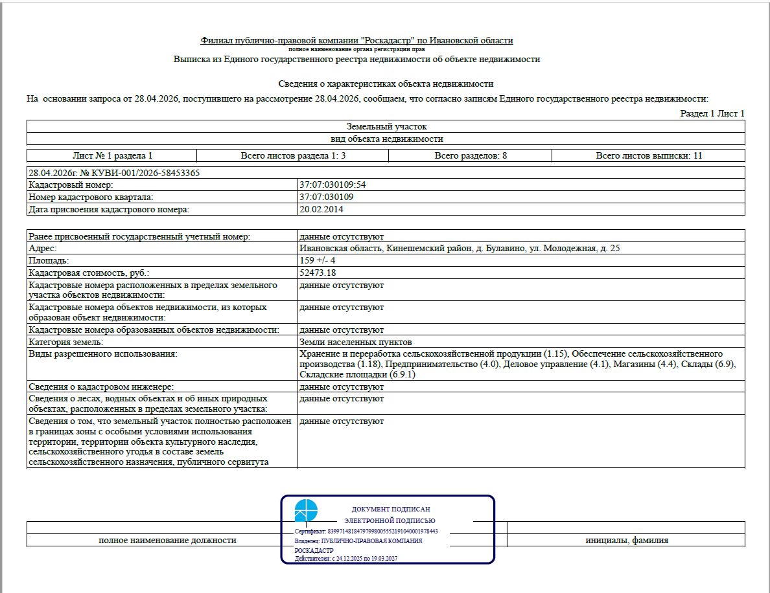

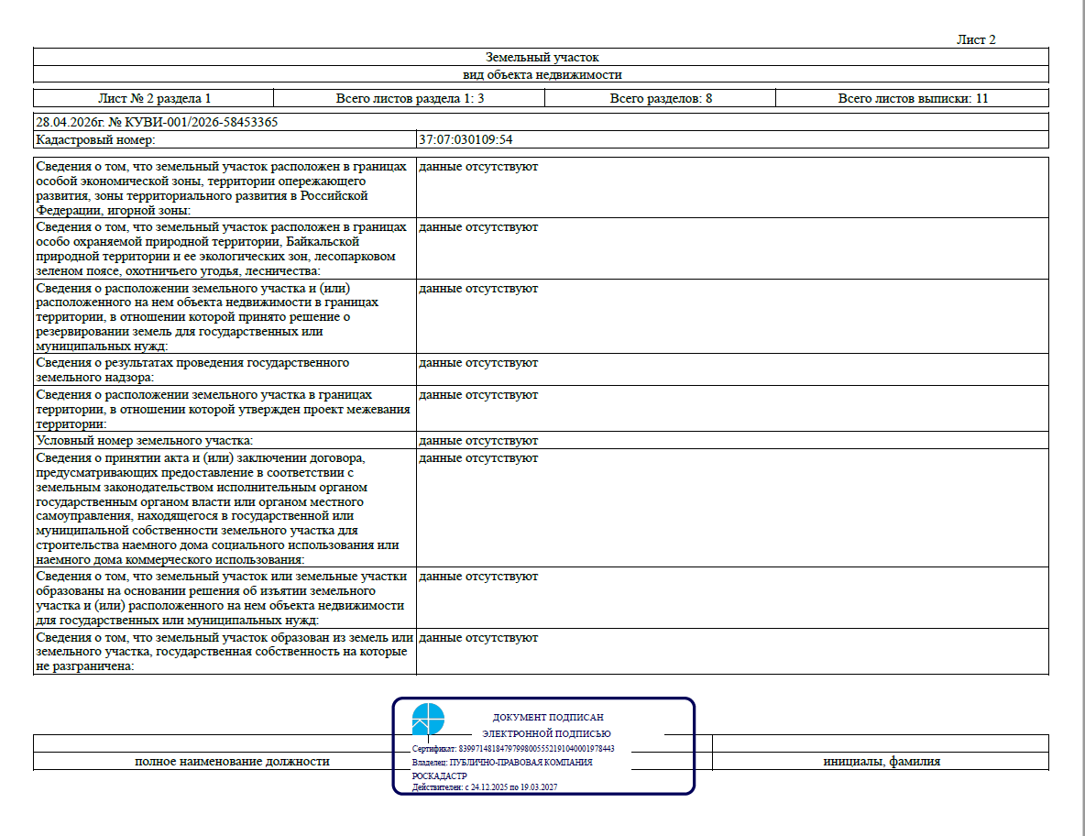
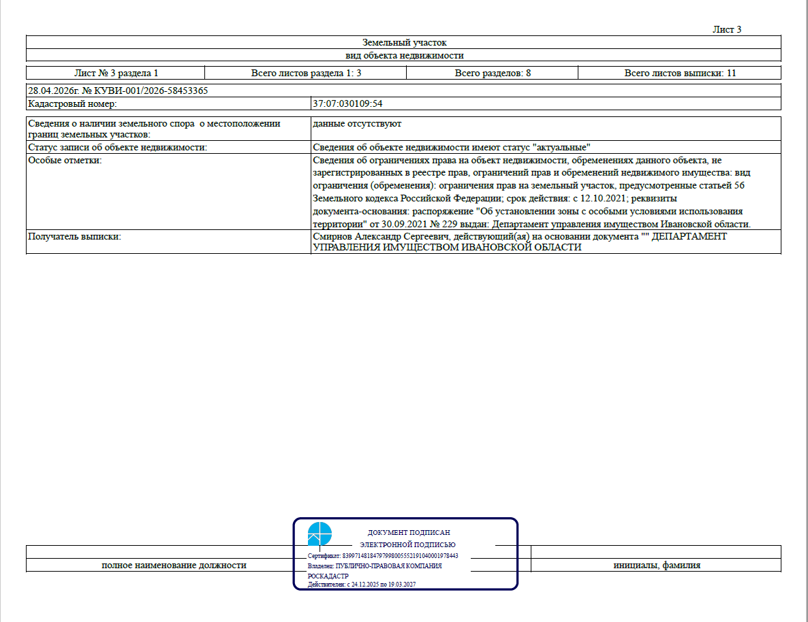

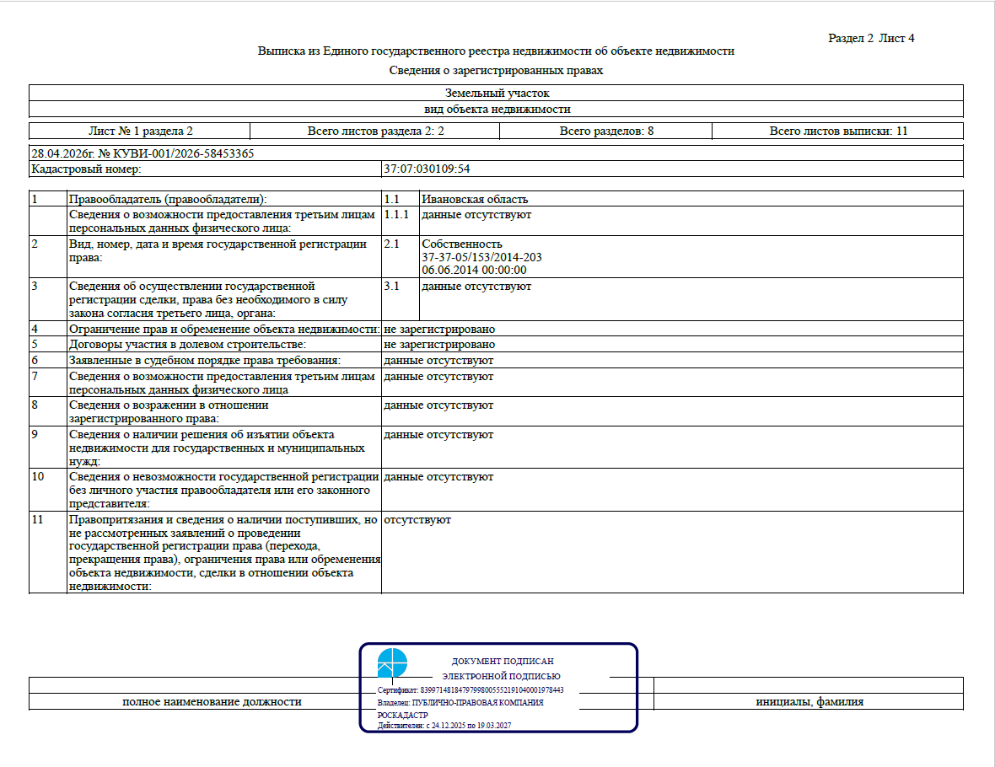

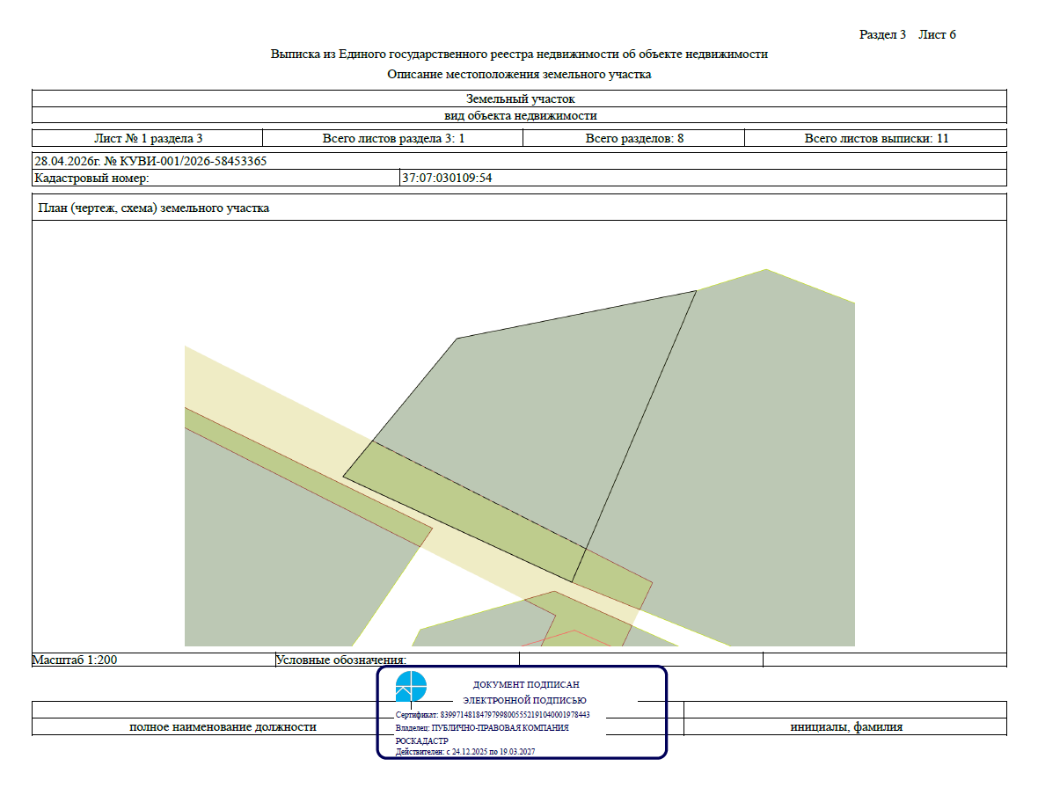
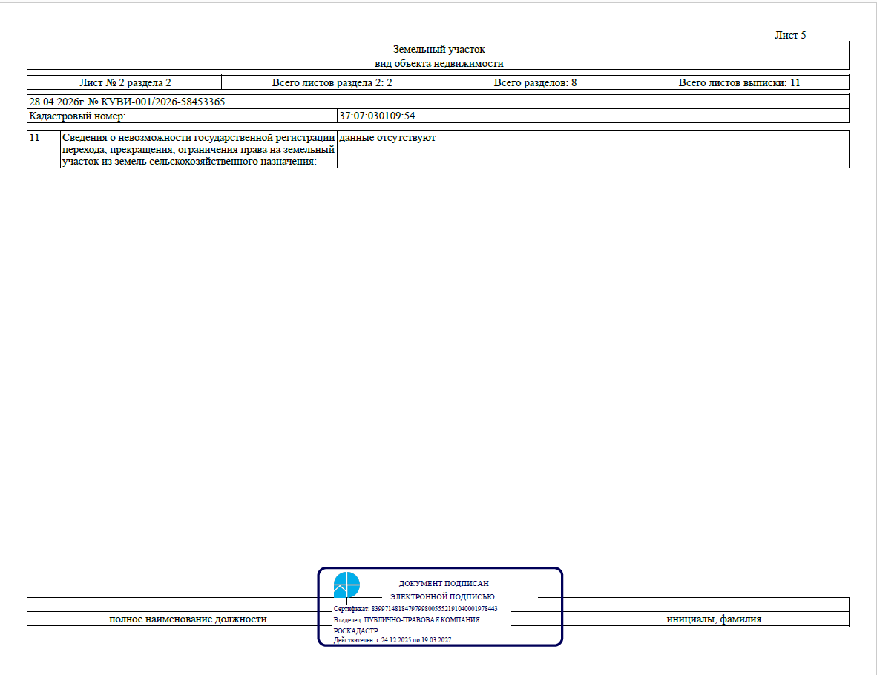

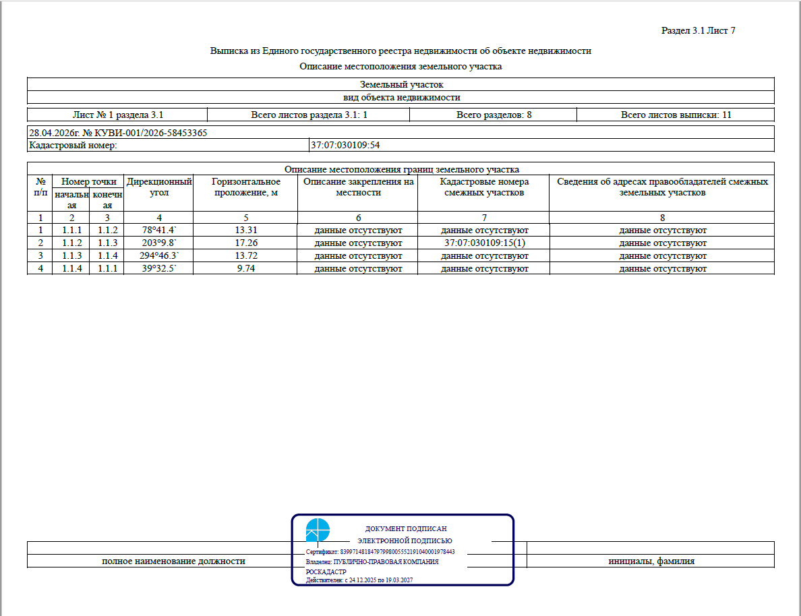

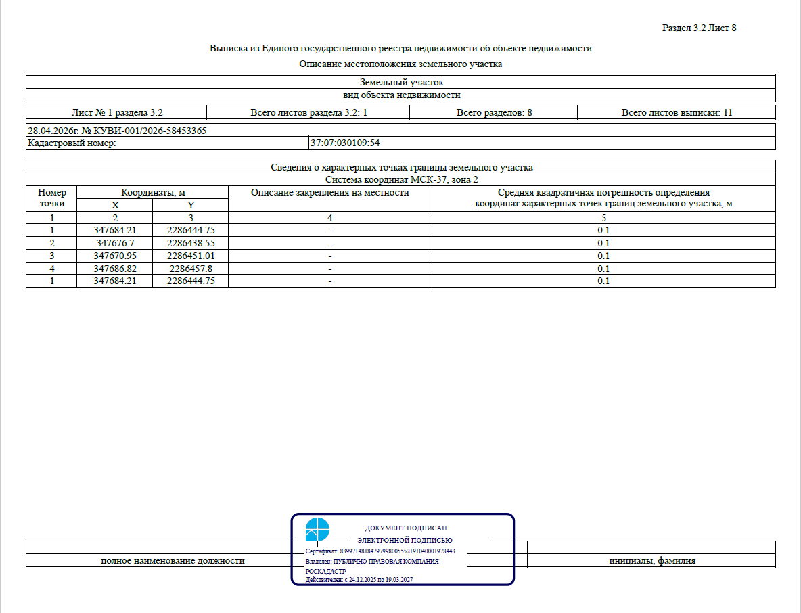

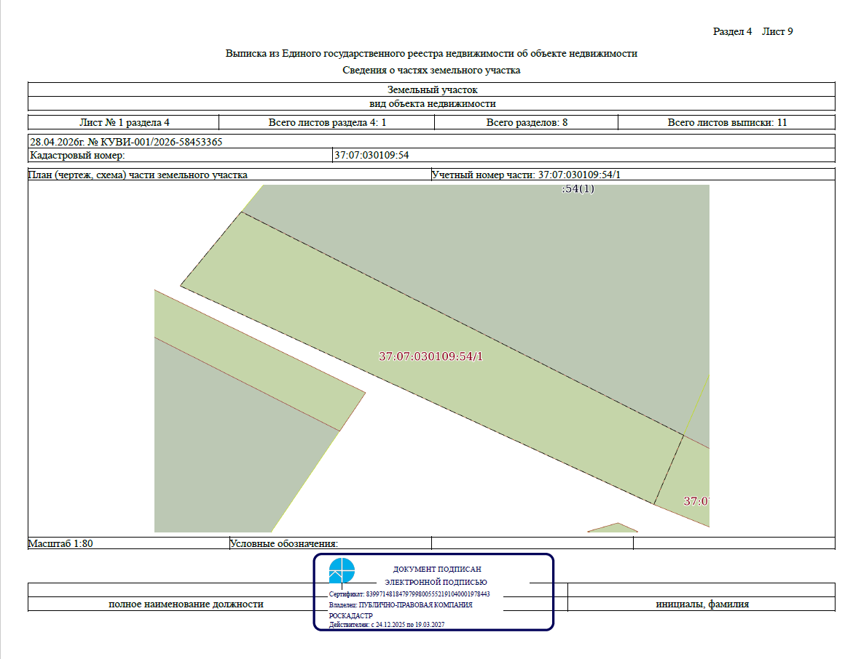

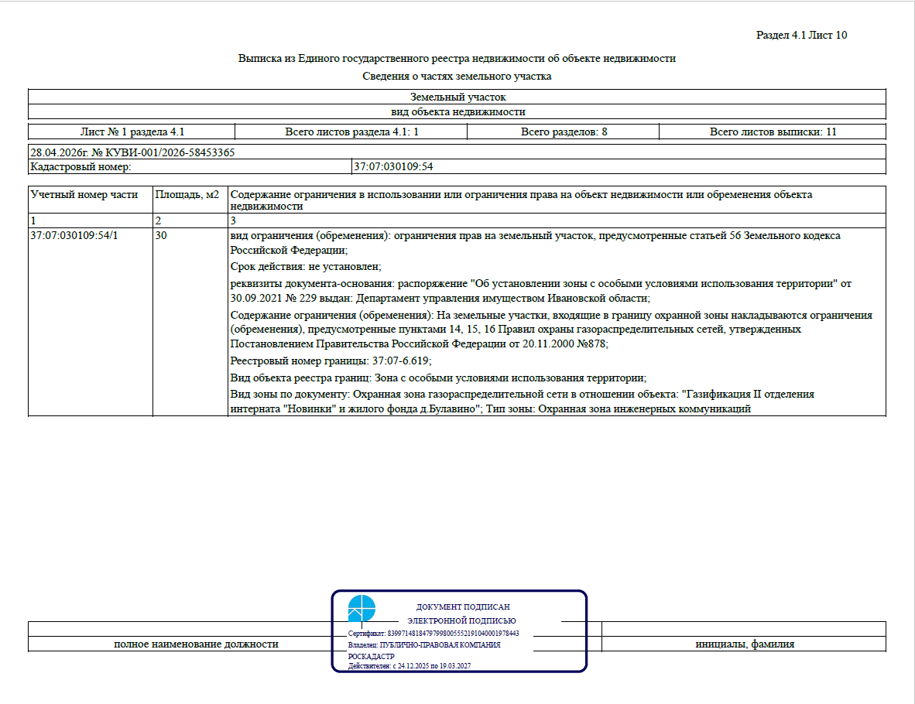

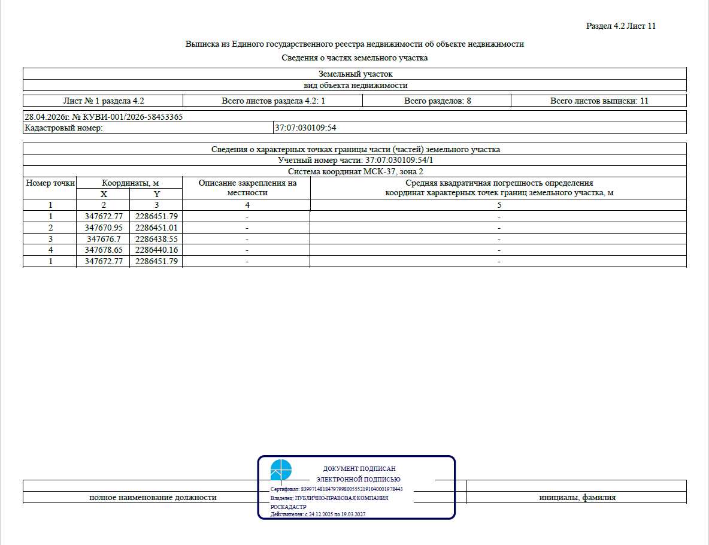

Приложение 2
к извещению о проведении аукциона
в электронной форме

